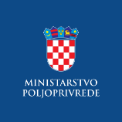 | Evidencija izdanih Potvrda o sukladnosti proizvoda sa Specifikacijom proizvoda  - sukladno članku 95. stavku 7. Zakona o poljoprivredi („Narodne novine“, br. 118/18., 42/20., 127/20. – Odluka USRH, 52/21. i 152/22.) i članku 24. Pravilnika o zaštićenim oznakama izvornosti, zaštićenim oznakama zemljopisnog podrijetla i zajamčeno tradicionalnim specijalitetima poljoprivrednih i prehrambenih proizvoda i neobveznom izrazu kvalitete „planinski proizvod“ („Narodne novine“, br. 38/2019.)

DALMATINSKI MED
zaštićena oznaka izvornosti
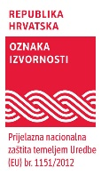
Naziv i adresa subjekta u poslovanju s hranom koji je korisnik oznake | Razdoblje valjanosti Potvrde o sukladnosti
OPG Grivac, Ružica Šakić,  Franjevački trg 2,  21265 Studenci | 27.09.2023. – 25.07.2025.

